ИИ в связке с бизнесом — для предпринимателей Петербурга прошел митап по нейросетям

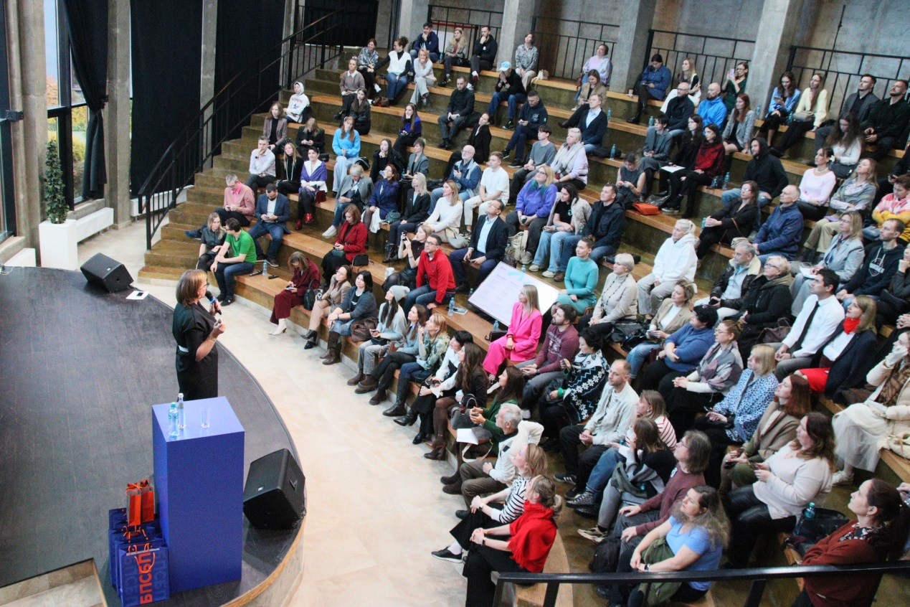

В конгресс-центре «Ленполиграфмаш» в Санкт-Петербурге состоялся митап «Нейросети для бизнеса. Как работать с ИИ, а не на него». Мероприятие прошло при поддержке Центра развития и поддержки предпринимательства (Оператор «Мой бизнес») и расширило тему искусственного интеллекта, начатую на «Мой Бизнес Forum 2025», где нейросетям была посвящена отдельная сцена.

Участники митапа узнали, как создавать чат-ботов, автоматизировать рутинные задачи и проверять бизнес-гипотезы без привлечения разработчиков.

Основатель Tatsy Pro, продюсер сцены «Нейросети для бизнеса» Алекс Таций рассказал, с чего стоит начать работу с vibe-coding.

«Ключевая идея: не нужно быть программистом, нужно быть архитектором смысла, создателем новых продуктов», — подчеркнул он.

Также Алекс выделил наиболее важные моменты, которые помогут выстроить эффективный подход к использованию ИИ в своих проектах:

• Нейросеть учится у нас, не придумывая ничего нового.

• Не нужно начинать сразу с крупного инструмента, возьмите ключевое в вашем продукте и протестите это.

• Нельзя смешивать задачи и модули — ставьте по одной задаче к одной нейросети.

Полезные правила vibe-coding от эксперта:

- Избегайте петель для нейросетей, отсеките ненужное, декомпозируйте и гранулируйте.

- Не тратьте первые недели на инфраструктуру, просто опишите путь пользователя и дайте ИИ задачу.

Руководитель отдела трафика сети стоматологий «Зубы за один день», Digital-маркетолог Павел Зубатов рассказал о 7 уровнях владения нейросетью:

1 уровень: Что такое нейросеть?

2 уровень: Два раза пользовался — не понравилось.

3 уровень: Использую нейросеть постоянно.

4 уровень: Знаю, что такое ПРОМТ.

5 уровень: Умею выстраивать бизнес-процессы (n8n и иные).

6 уровень: Автономные бизнес-процессы на своих серверных мощностях.

7 уровень: Своя нейросеть.

Далее на примере кейсов из своего собственного опыта он представил алгоритмы внедрения нейросетей в digital-маркетинг, актуальных практически в каждой компании. В частности, Павел настаивает на сохранении человеческого фактора и экспертности в рассматриваемых вопросах, не полностью доверять результату ИИ, обучать его и уточнять свой запрос, а также использовать промты.

«И обязательно учитывайте вопрос конфиденциальности, ведь все данные, что вы передаете ИИ, уже не ваши», — напомнил он.

То, как нейросети могут помочь при создании контента и продвижении в соцсетях, раскрыл интернет-маркетолог Павел Бесхитров. Эксперт поделился инструментами для генерации креативного контента, включая профессиональные видеоролики, картинки, заголовки и вовлекающие тексты.

Но прежде чем давать ИИ задачу их создать и получить действительно ощутимый результат, необходимо предварительно провести полный анализ целевой аудитории, ее ожиданий и «болей». Затем составляется контент-план, а уже после генерируется нужный вам запрос. Спустя время оценивается полученный трафик, охваты и вовлеченность, и в соответствии с полученными данными вносятся корректировки.

Активно развивается ИИ и в e-commerce, позволяя предпринимателям выгодно выделиться среди конкурентов, повысить привлекательность своих товаров на маркеплейсах или оперативно провести аналитику, напомнила руководитель Центра клиентских решений ПАО Банк ПСБ Ирина Максюта.

К примеру, в запросе для создания описания товара нужно:

• Выбрать роль — прописать, в качестве, какого специалиста должна выступить нейросеть.

• Продумать контекст и прописать, какую именно задачу необходимо решить.

• Дать технические характеристики и другую важную информацию о товаре.

• Поделиться, каким хотите видеть готовое описание, его стиль, аудиторию, объем.

При выборе нейросети Ирина советует учесть качество генерации, скорость работы, языковые возможности, экспорт в нужные форматы и техническую поддержку.

После основной программы митапа гости смогли продолжить дискуссию в более неформальной обстановке в рамках нетворкинга.

Генеральный партнер — Банк ПСБ.

Площадка-партнер — конгресс-центр «Ленполиграфмаш».

Информационный партнер — «Ведомости. Северо-Запад».

Партнер по кейтерингу — ресторан «Кукуруза».

